REPASE VÝČEPNÍ KOBBRA 2 PX - zlatá

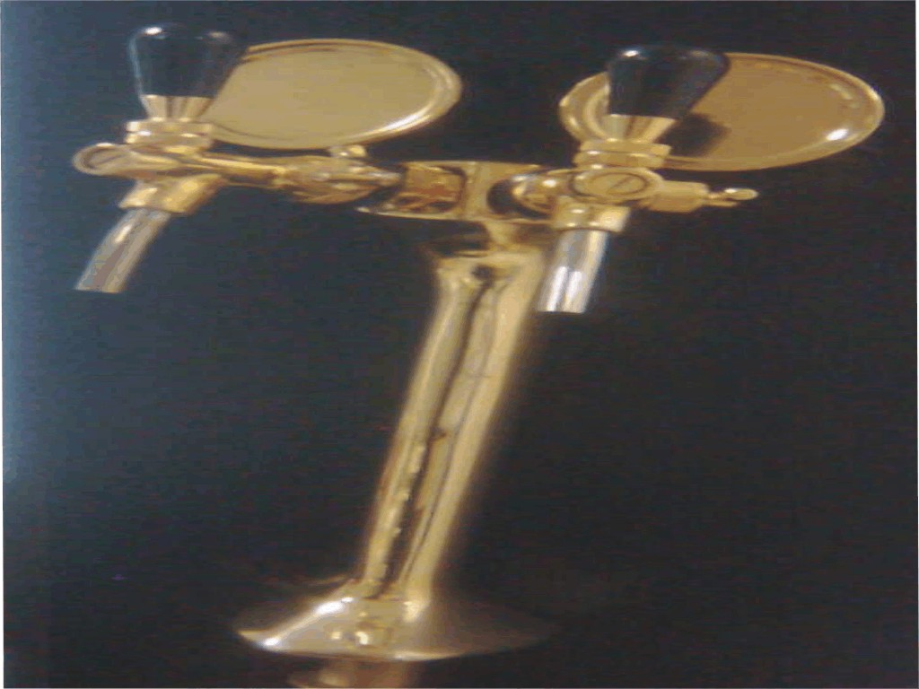

Repasovaná výčepní kobbra 2 PX - zlatá | 1 500,-
Kohouty 2 ks | 2 000,-
Výška včetně plaket 48 cm
Cena celkem včetně DPH 20% | 3 500,-

Objednávky na tel: 602/48 77 13 nebo email: sokolservis@seznam.cz

